附件3
面试地点（广东珠岛宾馆珠岛会堂）示意图
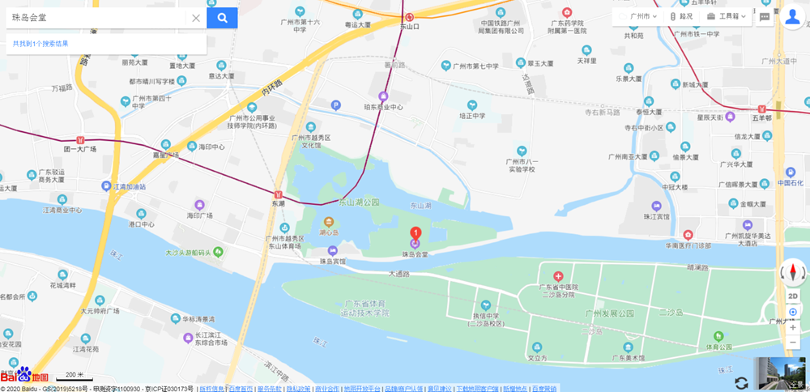
图1：面试地点方位图
（百度地图，红色方框区即为面试和资格复审地点）
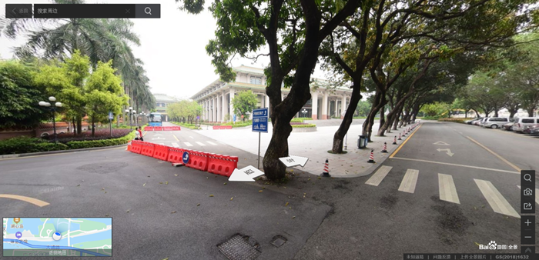
图2：资格复审地点现场指示图
（由南往北看，红色方框区即为资格复审地点）
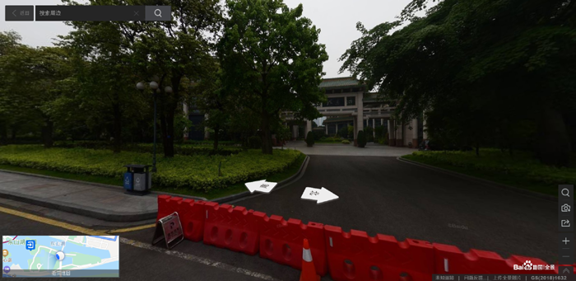
图3：面试地点现场指示图
（由东往西看，红色方框区即为面试报到与候考地点）

